**การถ่ายทอดภูมิปัญญาผู้สูงอายุสู่เยาวชน“ ผู้สูงวัยสอนหลาน ”**

**การทำยาดมสมุนไพร**

ผู้สูงอายุเป็นบุคคลทีมีคุณค่าทางสังคม ที่เพียบพร้อมไปด้วยความรู้ และประสบการณ์อันยาวนาน เป็นต้นแบบในการถ่ายทอดความรู้ ประสบการณ์โดยผ่านกระบวนการเรียนรู้ ด้วยวิธีการถ่ายทอดภูมิปัญญาที่ผู้สูงอายุได้เรียนรู้สั่งสมและสืบทอดต่อกันมาจากอดีตถึงปัจจุบัน โดยเฉพาะการทำยาดมสมุนไพร เป็นการนำเอาส่วนผสมสมุนไพรจากธรรมชาติและคัดสรรตัวยาที่มีคุณภาพ มีวิธีการทำที่สะอาดและนำมาซึ่งกลิ่นหอมจากยาดมสมุนไพร  ที่ทำให้ผ่อนคลาย บรรเทาอาการหวัด คัดจมูก อีกทั้งยังสามารถทำเป็นของที่ระลึกงานพิธี มอบของขวัญในวาระต่างๆ งานพิธีตามเทศกาลต่างๆ ถือเป็นอีกหนึ่งภูมิปัญญาท้องถิ่นของผู้สูงอายุ ชุมชนตำบลธาตุ อำเภอวารินชำราบ จังหวัดอุบลราชธานี ที่มีคุณค่าและสร้างรายได้ให้แก่ผู้สูงอายุและชุมชนมาช้านานแล้ว

 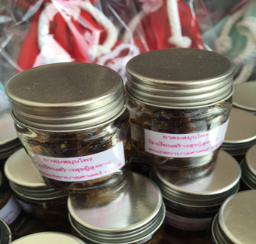

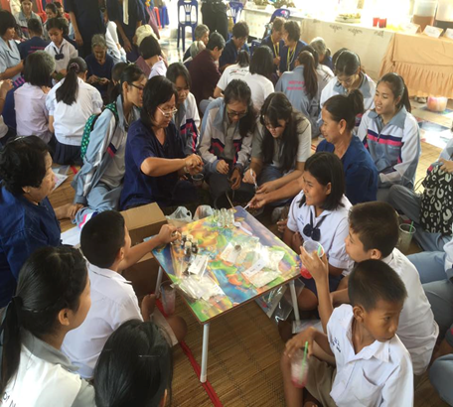

**เอกลักษณ์/จุดเด่นภูมิปัญญาท้องถิ่น**

1. สมุนไพรต่างๆมีความสะอาด สดใหม่และแห้ง วัตถุดิบที่ใช้มีคุณภาพคัดสรรมาเป็นอย่างดี
2. การพักสมุนไพรที่ผสมและบรรจุขวดแล้วไว้อย่างน้อย 2-3 วัน ก่อนนำไปใช้เพื่อให้ตัวยาและสารละลายต่างๆละลายเข้ากันได้ดี
3. ยาดมสมุนไพรสามารถเติมกลิ่นลงไป เพื่อให้ได้กลิ่นที่แปลกใหม่ เช่น กลิ่นมะลิ กลิ่นกุหลาบ มีกลิ่นหอมนานและมีความสวยงามใช้ได้หลายโอกาส  
   ยาดมสมุนไพรสามารถเติมกลิ่นลงไป เพื่อให้ได้กลิ่นที่แปลกใหม่ เช่น กลิ่นมะลิ กลิ่นกุหลาบ ยาดมสมุนไพรสามารถเติมกลิ่นลงไป เพื่อให้ได้กลิ่นที่แปลกใหม่ เช่น กลิ่นมะลิ กลิ่นกุหลาบ

